Udruga “Endokrinološka Onkologija i Metabolizam”
Association Endocrine Oncology and Metabolism

OIB udruge: 40612430370; IBAN: HR0724070001100525455

Adresa: Gradišćanska ulica 32, Zagreb; executive-editor@hdeo.eu

Poštovani,

U period od 25.03.-27.03.2019., u organizaciji Udruge “Endokrinološka onkologija i metabolizam”, održat će se tečaj trajnog medicinskog usavršavanja pod nazivom “Zagrebačka škola endokrinološke onkologije” (http://www.endokrinologija-mladen-sekso.com/zagrebacka-skola-endokrinoloske-onkologije). Pozivamo sve zainteresirane tvrtke da financijski podrže ovaj tečaj koji je bodovan od strane Hrvatske liječničke komore s 15 bodova za pasivne sudionike i 20 bodova za aktivne sudionike.

Tečaj je besplatan za sve polaznike, a prikupljeni novac iskoristit ćemo za troškove smještaja i puta polaznika. Nisu planirane nikakve zabavne niti društvene aktivnosti tijekom tečaja. Izvješće o prijenosu sredstava možete nasloviti na Udrugu “Endokrinološka Onkologija i Metabolizam” i Udrugu za razvoj i unapređenje Zavoda za endokrinologiju, dijabetes i bolesti metabolizma 'Mladen Sekso' KBC Sestre milosrdnice koje su glavni organizatori ovog tečaja, a sve podatke o Udruzi možete pronaći na memorandumu ovog dopisa. U statutu Udruge jasno je navedena edukacija i organizacija tečajeva medicinske edukacije, kao jedna od djelatnosti kojim se udruga bavi.

Za sve dodatne upite i nejasnoće stojimo na raspolaganju.

Srdačno,

Pročelnik Zavoda za endokrinologiju „Mladen Sekso“ i

predsjednik Udruge:

Prof.dr.sc. Milan Vrkljan, dr.med

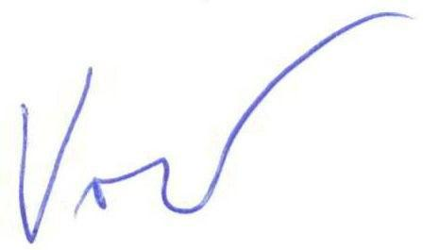

U Zagrebu dana 28.2.2019.

Narudžbenica za zakup oglasnog prostora
OIB:
Osoba za kontakt:
Broj mobitela:
Email:
Broj osoba u prostoru za oglašavanje:
Ovime neopozivo naručujem:

Zakup poslovnog prostora veličine 2 m2, broj dana:
1 dan | 8.000,00 kn
2 dana | 15.000,00 kn
3 dana | 20.000,00 kn
Sukladno članku 90, Stavka 2 Zakona o PDV-u, porez na dodanu vrijednost nije uključen u cijenu.
Cijena zakupa po danu odnosi se na vrijeme od 8:00-16:00 sati svaki dan, uz mogućnost ostavljanja vlastitih materijala u prostoru.
U cijenu zakupa uračunat je i prostor za logotip kompanije u brošuri koja sadržava program samog tečaja.
Ukupan iznos možete uplatiti na račun Udruge Endokrinološka onkologija i metabolizam, IBAN:
HR0724070001100525455

